祁东一中2013-2014学年高一第二学期期中考试数学试题
时量：120分钟 满 分：120 分
命题人：陈铁军
一、选择题:本大题共10个小题,每小题4分,满分40分.在每小题给出的四个 选项中,只有一项是符合题目要求的.
1．为考察某个乡镇(共12个村)人口中癌症的发病率，决定对其进行样本分析，要从3 000 人中抽取300人进行样本分析，应采用的抽样方法是
A．简单随机抽样 B．系统抽样 C．分层抽样 D．有放回抽样
2．下列四个命题中可能成立的一个是
A．sinα＝且cosα＝ B．sinα＝0且cosα＝－1
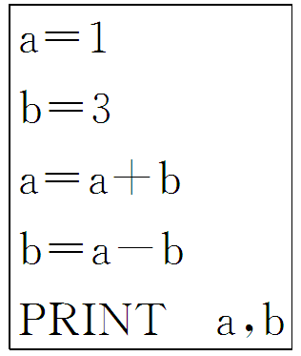
C．tanα＝1且cosα＝－1 D．tanα＝－(α在第二象限)
3.计算机执行下面的程序段后，输出的结果是

A．4，－2 B．4, 1
C．1, 4 D．－2, 4

4.下列四个命题： ①对立事件一定是互斥事件； ②若A，B为两个事件，则
P(A∪B)＝ P(A)＋P(B)； ③若事件A，B，C彼此互斥，则P(A)＋P(B)＋P(C)＝1；
④若事件A，B满足P(A)＋P(B)＝1，则A，B是对立事件． 其中错误命题的个数是
A．0 B．1 C．2 D．3
- 设某中学的女生体重y（单位：kg）与身高x（单位：cm）具有线性相关关系，根据一组 样本数据（x_{i}，y_{i}）（i=1，2，…，n），用最小二乘法建立的回归方程为=0.85x-85.71， 则下列结论中不正确的是
A.y与x具有正的线性相关关系 B.回归直线过样本点的中心（，）
C.若该中学某女生身高增加1cm，则其体重约增加0.85kg
D.若该中学某女生身高为170cm，则可断定其体重必为58.79kg
6.从3个元素的集合中任取一个子集，所取的子集是含有两个元素的集合的概率是
A. B. C. D.
7.一次选拔运动员，测得7名选手的身高(单位：cm)分布茎叶图为:
记录的平均身高为177 cm，候选人的身高记录不清楚，其末位数记为x，则x值为
A．5 B．6 C．7 D．8
8.已知|cosθ|=cosθ, |tanθ|= -tanθ, 则的终边在
A.第二、四象限 B.第一、三象限
C.第一、三象限或x轴上 D.第二、四象限或x轴上
9. 10名工人某天生产同一零件，生产的件数是15, 17, 14, 10, 15, 17, 17, 16, 14, 12， 设其平均数为a，中位数为b，众数为c，则有
A．a>b>c B．b>c>a C．c>a>b D．c>b>a
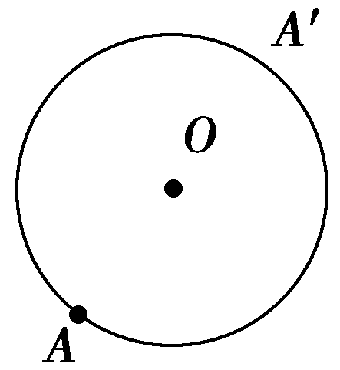
10．如图，A是圆上固定的一点，在圆上其他位置任取一点A′，连
结AA′，它是一条弦,它的长度大于或等于半径长度的概率为

A. B. C. D.
- 填空题：本大题共5个小题，每小题4分，共20分.
11.某调查机构调查了某地100个新生婴儿的体重，并根据所得数据画出了样本的频率分 布直方图(如下图所示)，则新生婴儿的体重(单位：kg)在[3.2,4.0)的人数是 _______
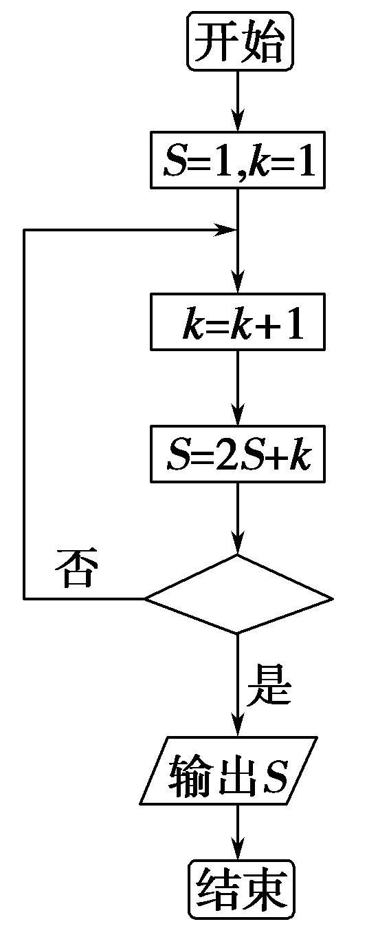
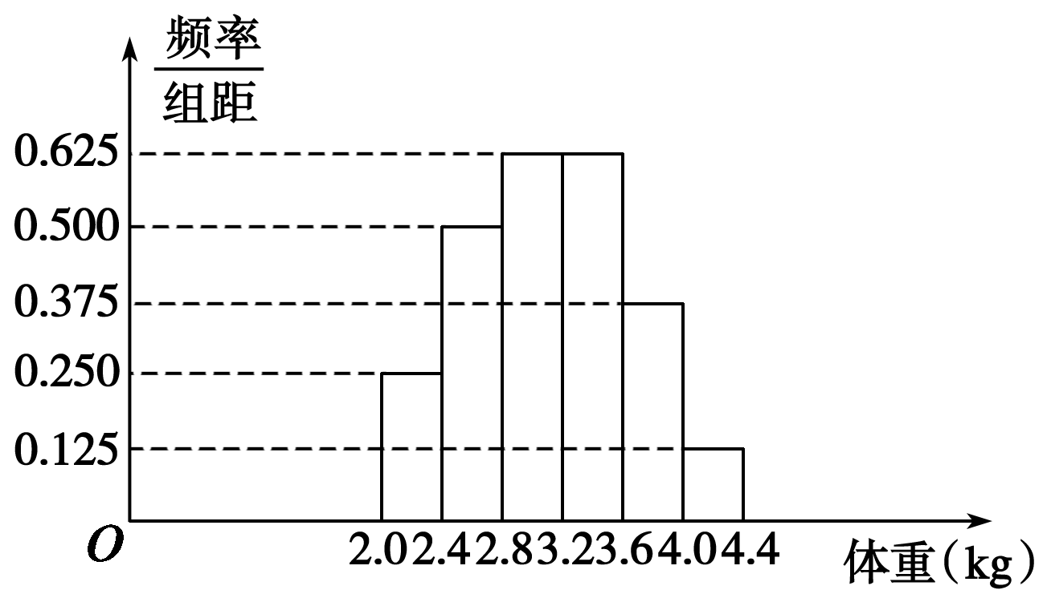
（第11题图 ） （ 第12题图）
12.某程序框图如上图所示，若输出的S＝57，则判断框内条件为_______
13.先后抛掷两枚均匀的正方体骰子(它们六个面上分别标有点数1,2,3,4,5,6)，骰子朝上 的点数分别为X，Y，则log_{2X}Y＝1的概率为_______
14．将二进制数101 101₍₂₎化为八进制数，结果为__________．
15.若sinα＋cosα＝，则tanα＋的值为________．
三、解答题:本大题共6小题，共60分，解答应写出文字说明，证明过程或演 算步骤.
16.(本小题满分10分)在区间(0,1)中随机地取出两个数，求两数之和小于的概率。

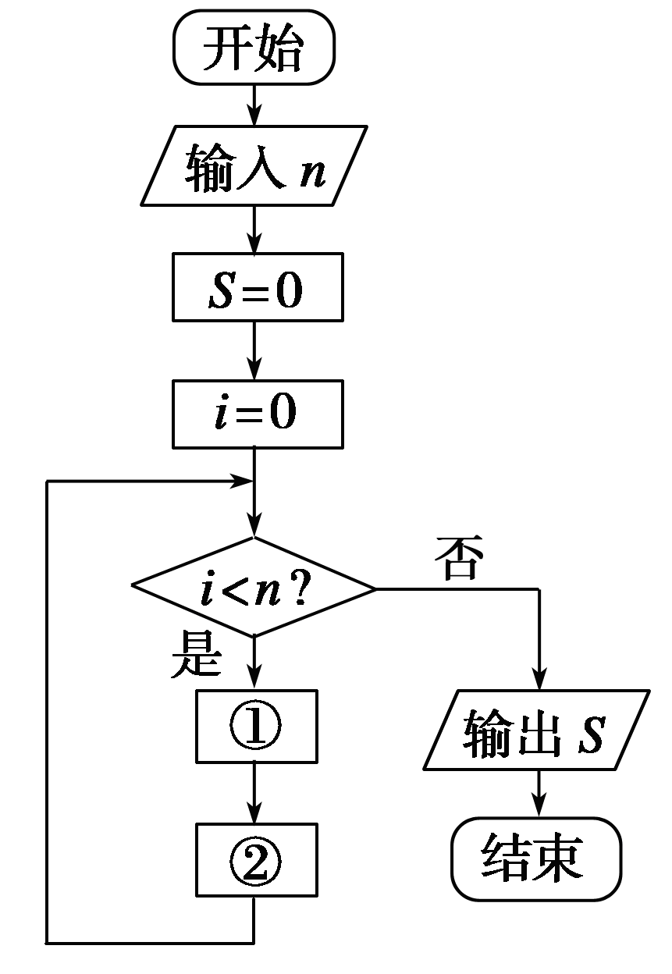
17.(本小题满分10分) 现欲求1＋＋＋…＋
的和(其中n的值由键盘输入)，已给出了其程序框图，
(1)请填写 ①________, ②________ 内容将程序补
充完整。
(2)设计出程序．

- (本小题满分10分) 已知sinα，cosα是方程25x²-35x+12=0的两根，且
sinα < cosα,α为第一象限角，求下列各式的值．
(1)； (2)sin²α＋sinαcosα＋3cos²α.

19.（本小题满分10分）为了让学生了解环保知识，增强环保意识，某中学举行了一次环保知识竞赛，共有900名学生参加了这次竞赛．为了了解本次竞赛的成绩情况，从中抽取了部分学生的成绩(得分取正整数，满分为100分)进行统计．请你根据下面尚未完成的频率分布表和频率分布直方图，解答下列问题：
(1)填充频率分布表中的a=___ ；b= _____ ； c=______ ；
(2)不具体计算频率/组距，补全频率分布直方图（在答题卷图中作答）．
(3)根据频率分布直方图求这组数据的众数、中位数、平均数。
分组 | 频数 | 频率
[50,60) | 4 | 0.08
[60,70) | 8 | 0.16
[70,80) | 10 | 0.20
[80,90) | 16 | 0.32
[90,100] | a | b
合计 | c | 1

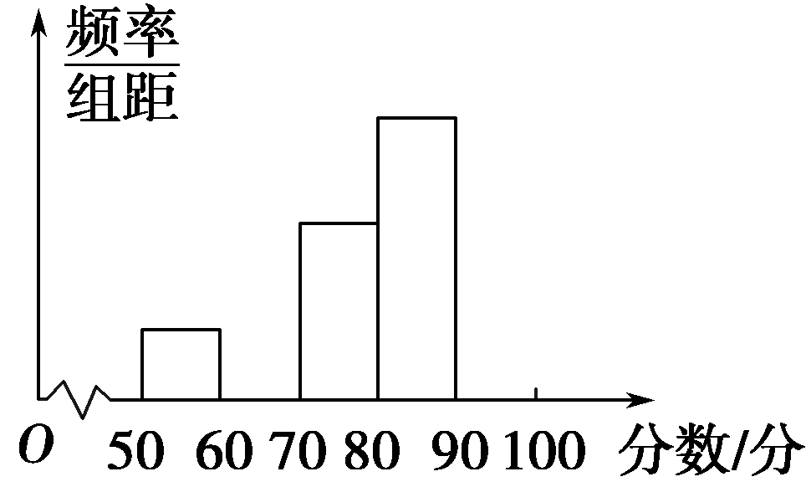

20.（本小题满分10分）甲、乙两人在相同的条件下各射靶10次，每次射靶成绩(单位： 环) 如图所示．
(1)表中：x=____;y=_____;z=______
(2)请从四个不同的角度对这次测试进行分析：
①从平均数和方差结合分析偏离程度；
②从平均数和中位数结合分析谁的成绩好些；
③从平均数和命中9环以上的次数相结合看谁的成绩好些；
④从折线图上两人射击命中环数及走势分析谁更有潜力．

 | 平均数 | 方差 | 中位数 | 命中9环及以上
甲 | 7 | 1.2 | x | 1
乙 | y | 5.4 | z | 3

21.(本小题满分10分)黄种人群中各种血型的人所占的比例如下：
血型 | A | B | AB | O
该血型的人所占比例(%) | 28 | 29 | 8 | 35

已知同种血型的人可以输血，O型血可以输给任何一种血型的人，其他不同血型的人不能互相输血，小明是B型血，若小明因病需要输血，问：
(1)任找一个人，其血可以输给小明的概率是多少？
(2)任找一个人，其血不能输给小明的概率是多少？

答案：1-5CBBDD 6-10DDADD
- 解析 ①正确；②当且仅当A与B互斥时才有P(A∪B)＝P(A)＋P(B)，对于任意两个事件A，B满足P(A∪B)＝P(A)＋P(B)－P(AB)，②不正确；③P(A∪B∪C)不一定等于1，还可能小于1，∴③也不正确；④也不正确．例如，袋中有大小相同的红、黄、黑、蓝4个球，从袋中任摸一个球，设事件A＝{红球或黄球}，事件B＝{黄球或黑球}，显然事件A与B不互斥，但P(A)＝，P(B)＝，P(A)＋P(B)＝1.
11．40 12．k＞4? 或k≥5 解析 由题意k＝1时，S＝1，
当k＝2时，S＝2×1＋2＝4； 当k＝3时，S＝2×4＋3＝11，
当k＝4时，S＝2×11＋4＝26，当k＝5时，S＝2×26＋5＝57，此时与输出结果一致， 所以此时的k值为k＞4.
13. 14.55₍₈₎ 15解析：∵sin α＋cos α＝，∴1＋2sin αcos α＝2，
即sin αcos α＝，∴tan α＋＝＋＝＝2.
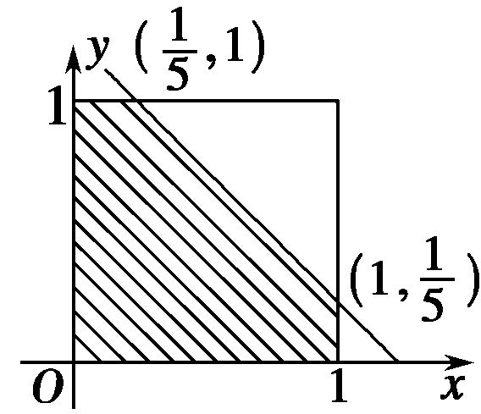
16;解析 设这两个数为x，y则x＋y＜，如图所示：
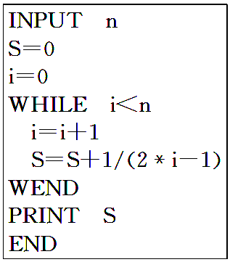
由几何概型可知，所求概率为1－＝.
17．解 ①i＝i＋1 ②S＝S＋1/(2i－1)
程序如下：
18.(1)7/2 (2)69/25

19.解 (1)＝50，即样本容量为50.
第五小组的频数为50－4－8－10－16＝12，
第五小组的频率为＝0.24.
又各小组频率之和为1，所以频率分布表中的四个空格应分别填12,0.24,50,1.
(2)根据小长方形的高与频数成正比，设第一个小长方形的高为h₁，第二个小长方形的 高为h₂，第五个小长方形的高为h₅.由等量关系得＝，＝，所以h₂＝2h₁，h₅＝3h₁.这样即可补全频率分布直方图如下：
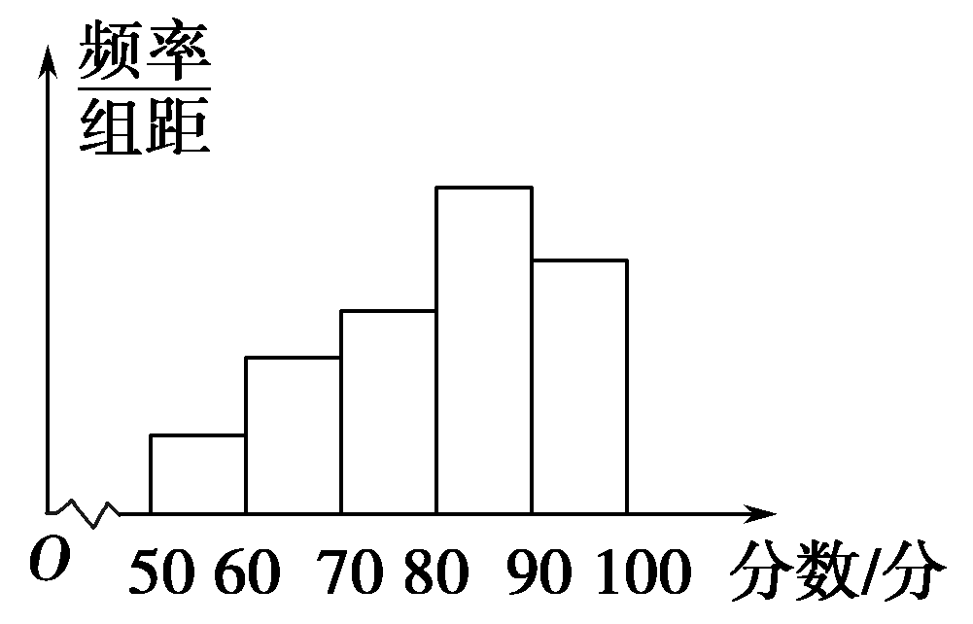
(3) 众数85 中位数81.875 平均数80.6
20.(1)乙的射靶环数依次为2,4,6,8,7,7,8,9,9,10.可知_{乙}＝(2＋4＋6＋8＋7＋7＋8＋9＋9＋10)＝7，所以填7，乙的射靶环数由小到大排列为：2,4,6,7,7,8,8,9,9,10.所以中位数为＝7.5；甲10次射靶环数从小到大排列为：5,6,6,7,7,7,7,8,8,9，所以中位数为7.于是填充后的表格如下表所示：
 | 平均数 | 方差 | 中位数 | 命中9环及以上
甲 | 7 | 1.2 | 7 | 1
乙 | 7 | 5.4 | 7.5 | 3

(2)①甲、乙的平均数相同：均为7，但s＜s，说明甲偏离平均数的程度小，而乙偏离平均数的程度大．
②甲、乙平均水平相同，而乙的中位数比甲大，可预见乙射靶环数的优秀次数比甲的多，所以乙的成绩比甲好些．
③甲、乙平均水平相同，而乙命中9环以上(包含9环)的次数比甲多2次，可知乙的射靶成绩比甲好．
④从折线图上看，乙的成绩呈上升趋势，而甲的成绩在平均线上波动不大，说明乙的状态在提升，有潜力可挖．
21.解 (1)对任一人，其血型为A、B、AB、O型血的事件分别记为A′、B′、C′、D′， 它们是互斥的．由已知，有
P(A′)＝0.28，P(B′)＝0.29， P(C′)＝0.08，P(D′)＝0.35.
因为B、O型血可以输给B型血的人，故“可以输给B型血的人”为事件B′∪D′.根据互斥事件的加法公式，有
P(B′∪D′)＝P(B′)＋P(D′)＝0.29＋0.35＝0.64.
(2)由于A、AB型血不能输给B型血的人，故“不能输给B型血的人”为事件A′∪C′，且P(A′∪C′)＝P(A′)＋P(C′)＝0.28＋0.08＝0.36.
∴任找一人，其血可以输给小明的概率为0.64，其血不能输给小明的概率为0.36.

祁东一中2013-2014学年高一第二学期期中考试
数学答题卷
一、 选择题:本大题共10个小题,每小题4分,满分40分.
题号 | 1 | 2 | 3 | 4 | 5 | 6 | 7 | 8 | 9 | 10
答案

二、 填空题：本大题共5个小题，每小题4分，共20分.

11.＿＿＿＿ 12.＿＿＿＿ 13．＿＿＿＿

14.＿＿＿＿ 15.＿＿＿＿

